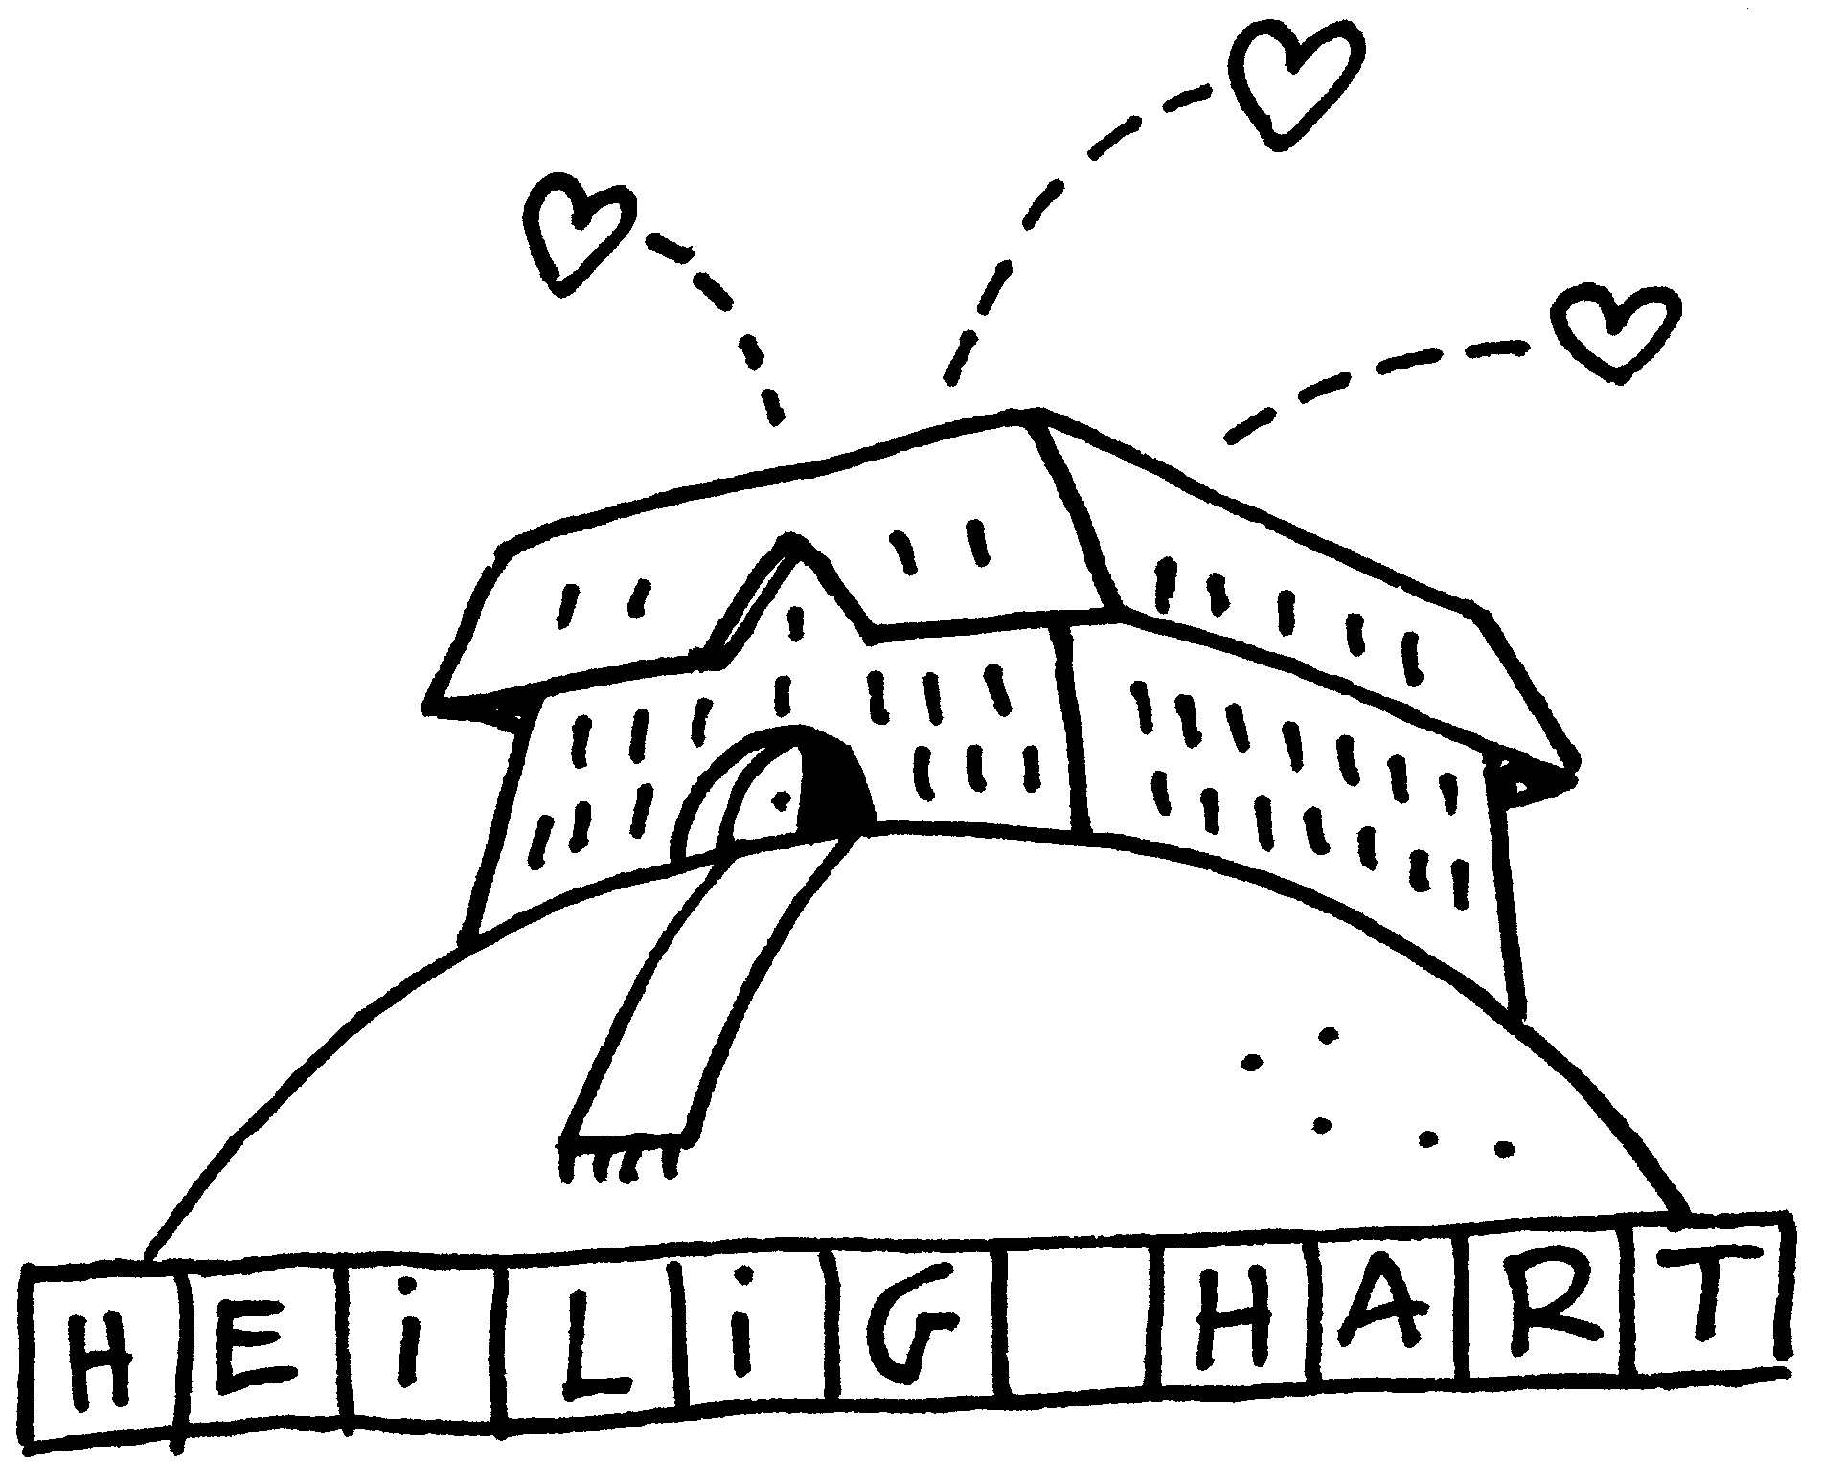
Naam : ………………………………………………………
Nummer : ……… springtest - blok 8

les 1 | vind ik: |  | meester:
ik kan met coördinaten werken (cfr. oef. 1)

Vul in:
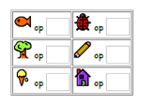
( cfr. oef. 1 )

Vul in : geen oefeningen van bouwplaat?
( cfr. oef. 2 )
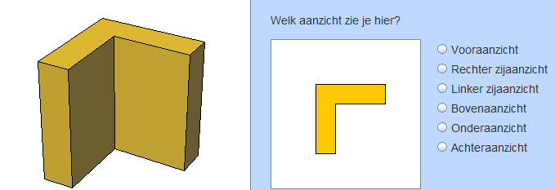
les 2 | vind ik: |  | meester:
ik kan handig vermenigvuldigen met 0,1 – 0,01 – 0,001

ik kan handig vermenigvuldigen met 10 – 100 – 1000
ik kan handig vermenigvuldigen met 5 – 50 – 500 – 0,5
Zijn geen oefeningen van!
Maak oefening 4 op Bingel : vermenigvuldigen met: 0,1 – 0,01 – 0,001 ( cfr. oef. 1 )
Score Bingel : …… / ……
Maak oefening 5 op Bingel : vermenigvuldigen met: 0,5 - 5 – 50 ( cfr. oef. 1 )
score Bingel : ….. / ……

Reken handig uit:
( cfr. oef. 2 )

0,2 x 25 x 5 x 4 = …………………………………………………………………………………………………………...

43720 – 40720 = …………………………………………………………………………………………………………...

6 x 400 x 0,2 x 5 = …………………………………………………………………………………………………………...

les 3 | vind ik: |  | meester:
ik kan rekenen met euro’s ( cfr. oef. 1a )
Los op:
Verdeel 200 euro over 4 personen = ieder krijgt ………………. euro
Verdeel 100 euro over 5 personen = ieder krijgt ………………. euro
Verdeel 50 euro over 4 personen = ieder krijgt ………………. euro

 | vind ik: |  | meester:
ik kan rekenen met inhoudsmaten ( cfr. oef. 1b )
vul de tabel verder aan :
…… | …… | liter | …… | …… | ……

Los op:
verdeel 2 liter over 4 personen = ieder krijgt ………………. liter
verdeel 1 liter over 4 personen = ieder krijgt ………………. liter
verdeel 1 liter over 5 personen = ieder krijgt ………………. liter
 | vind ik: |  | meester:
ik kan handig rekenen / cirkelrekenen ( cfr. oef. 2 )
Los op:
1400 : 20 = …............................. 3500 : 70 = ….............................
2050 : 50 = …............................. 2160 : 30 = ….............................

les 4 | vind ik: |  | meester:
ik kan de eigenschappen van de hoeken & zijden van een vierhoek benoemen ( cfr. werkblad )

Maak oefening 7 op Bingel : eigenschappen van vierhoeken ( cfr. oef. 1 )
Score Bingel : …… / ……
 | vind ik: |  | meester:
ik kan vierhoeken sorteren volgens de eigenschappen die ze hebben ( cfr. oef. 1)

Maak oefening 8 op Bingel : vierhoeken benoemen ( cfr. oef. 1 )
Score Bingel : …… / ……

les 5 | vind ik: |  | meester:
ik kan schatten en controleren met de rekenmachine ( cfr. oef. 1 )

Los schattend op, controleer met een zakrekenmachine.

4591 : 10 schatting = ………………….. rekenmachine = …………………..
9624 : 51 schatting = ………………….. rekenmachine = …………………..

 | vind ik: |  | meester:
ik kan cijferend vermenigvuldigen/delen met kommagetallen
( cfr. oef. 2 )

cijfer uit:

723 x 3,8 = ……………

9846 : 43 = ……………
(tot op 0,01 nauwkeurig)

les 6 | vind ik: |  | meester:
ik kan symmetrieassen tekenen ( cfr. oef. 2 )
Teken de symmetrieassen, noteer het aantal op de lijn.
……

……

……
……
les 7 | vind ik: |  | meester:
ik kan twee ongelijknamige breuken gelijknamig maken ( cfr. oef. 1 )

Op de parking staan twee vrachtwagens,
vrachtwagen 1 laadt 7/10 van de kisten,
vrachtwagen 2 laadt 3/4.
Welke vrachtwagen vervoert het meest?
(reken uit!)

Antwoord : ………………………………………………

 | vind ik: |  | meester:
ik kan ongelijknamige breuken optellen en aftrekken ( cfr. oef. 3, 4 )
Los op:  1 + 1 =  8 2  2 + 2 =  5 3 | 4 _ 1 =  5 20  2 _ 1 =  4 7
 | vind ik: |  | meester:
ik kan rekenen met inhoudsmaten ( cfr. oef. 5 )
Los op:
Hoeveel keer kan ¼ l in 1liter? ……………. keer
Hoeveel keer kan 0,2l in 1 liter? ……………. keer
Hoeveel keer kan 0,5l in 3 liter? ……………. keer

les 8 | vind ik: |  | meester:
ik kan getallen in Romeinse cijfers lezen en noteren ( cfr. oef. 1 )

Maak oefening 1 op Bingel : van Romeinse naar Arabische cijfers ( cfr. oef. 1 )
Score Bingel : …… / ……

Maak oefening 2 op Bingel : van Arabische naar Romeinse cijfers ( cfr. oef. 1 )
Score Bingel : …… / ……

 | vind ik: |  | meester:
ik kan negatieve getallen gebruiken ( cfr. oef. 3 )
Wat is het koudst? Omcirkel de oplossing.

-1°C of -3°C 18°C of 10°C
-7°C of -15°C 6°C of -4°C

les 10 | vind ik: |  | meester:
ik kan een percent van een getal nemen ( cfr. oef. 1, 2 )
Het totaal is 2400, reken uit:

Hoeveel is 50% ? ………………………… Hoeveel is 10% ? …………………………

Hoeveel is 25% ? ………………………… hoeveel is 80% ? …………………………

 | vind ik: | meester:
ik kan percenten omzetten naar de eenvoudigste breuk ( cfr. oef. 4 )
Zet deze percenten om naar de eenvoudigste breuk:
5% = ------ 10% = ------
33% = ------ 200% = ------

